**GIT**

Définitions essentielles :

Git config : C’est pour renseigner mon nom est mon courriel, c’est important pour savoir qui a fait la modification sur le « repository » par exemple : git config user.name « SBAT » (on peut ajouter –global pour que le nom soit enregistré toujours).

Git init <folder> : C’est pour que le dossier soit le « repository », on met les fichiers dans ce dossier (git add <fichier> puis git commit).

Git status : Affiche l'état du répertoire, ce command nous permet de savoir quels fichiers ont été modifié ou ajouter.

Git add : Ça nous permet d’ajouter des fichiers ou modifier (s’ils existent déjà) dans le « repository ».

Git push : publier des changements locaux et les charger vers un dépôt centralisé, c’est-à-dire quand on termine la modification dans la repository on fait git push pour envoyer cette modification au serveur.

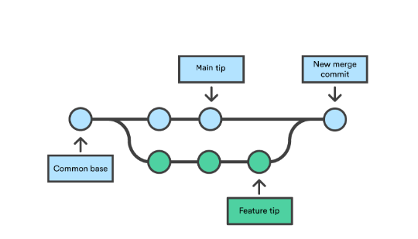Git merge : La commande git merge nous permet de sélectionner les lignes de développement indépendantes créées avec git Branch et de les intégrer à une seule branche.0

Git diff : exécute une fonction de différenciation sur des sources de données Git par exemple si j’ai modifié un fichier texte, à l’aide du Git diff je peux savoir quelle ligne a été modifié.

Git Blame : permet d'examiner le contenu d'un fichier ligne par ligne, et de savoir à quelle date chaque ligne a été modifiée pour la dernière fois et par qui.

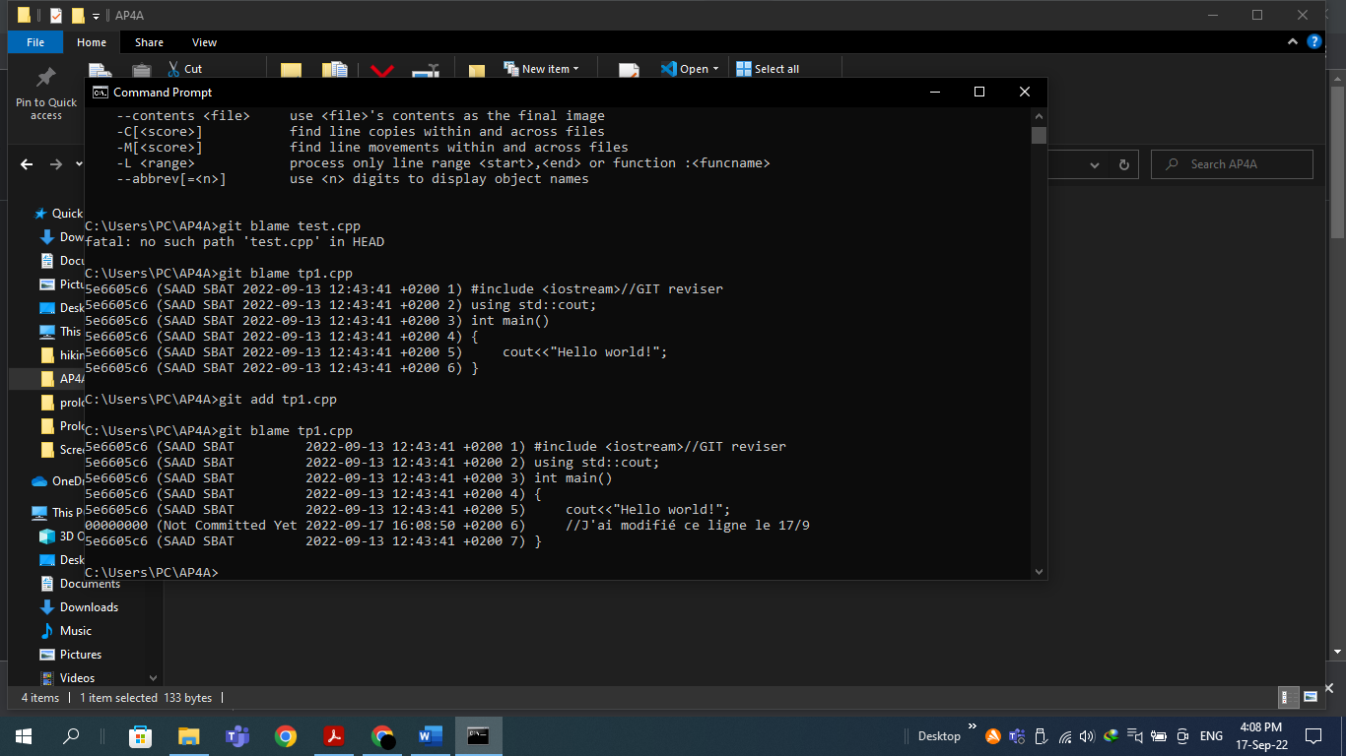

**Concernant Le TUTO :**

